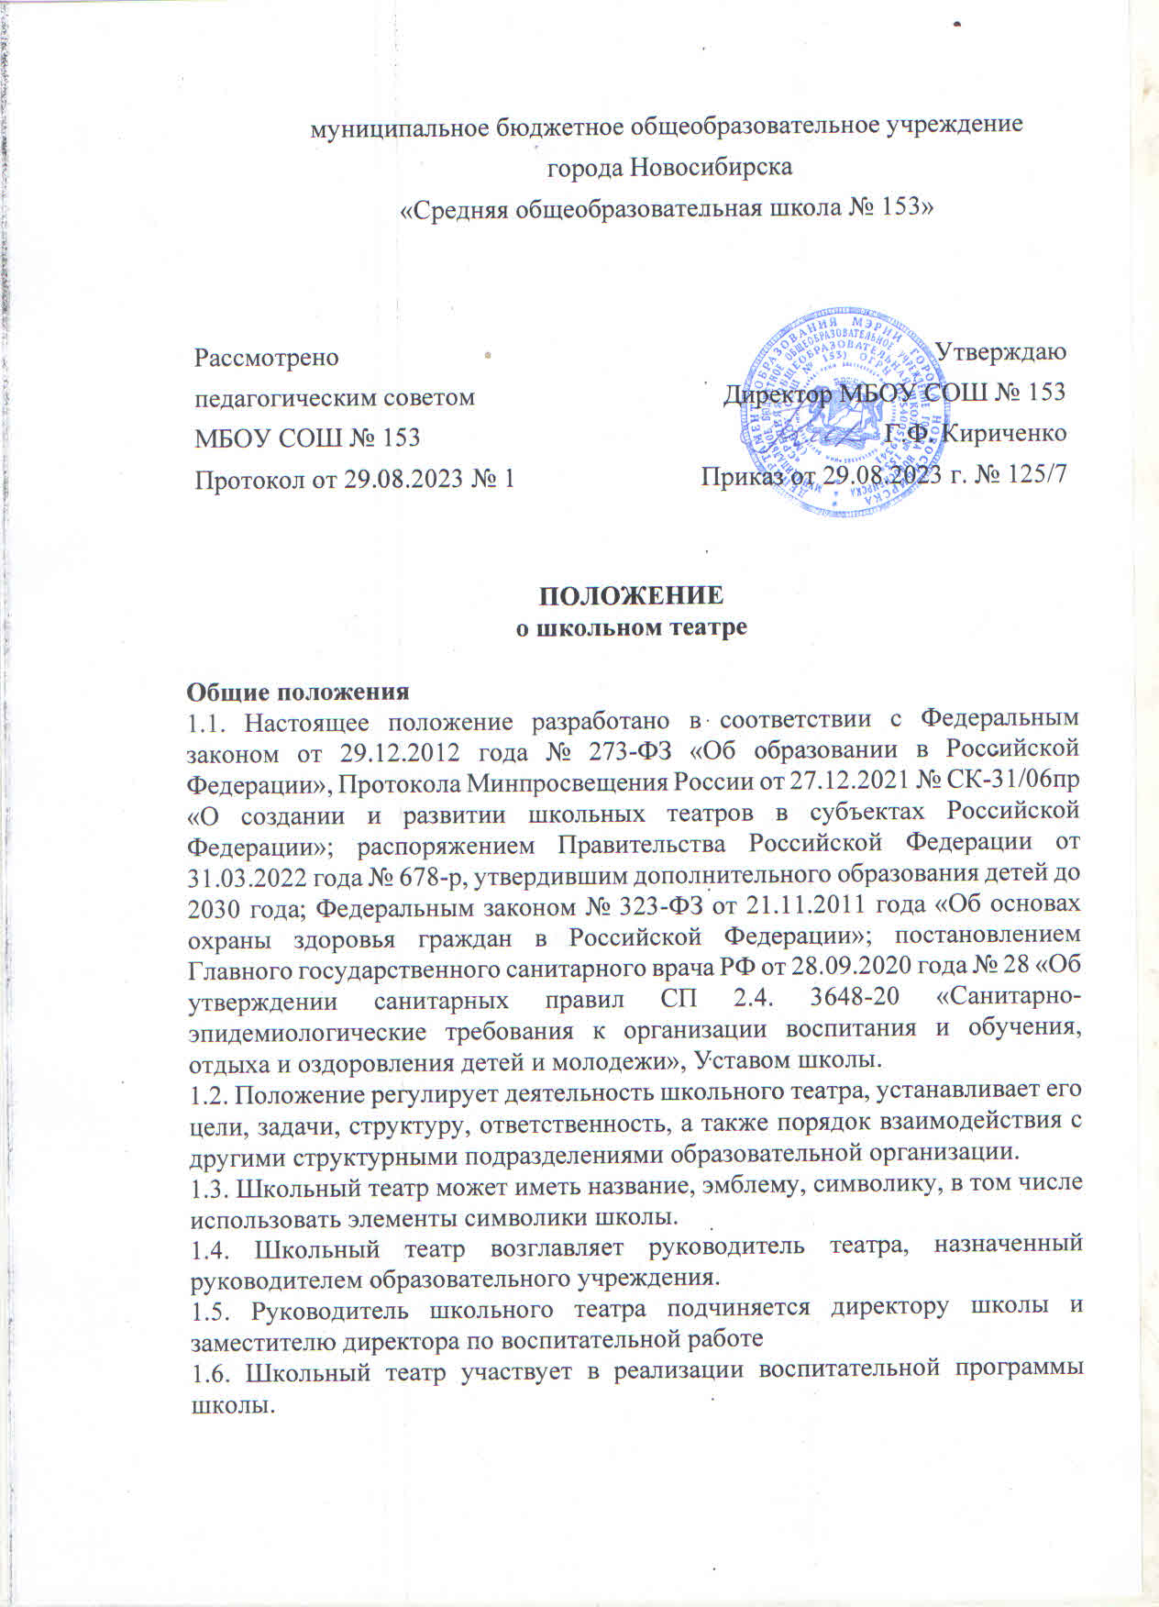
2.Цели и задачи школьного театра
2.1. Основной целью школьного театра является совершенствование системы духовно-нравственного и эстетического воспитания обучающихся средствами театральногоискусства, и создание условий для приобщения их к истокам отечественной культуры, расширение культурного диапазона и реализации творческого потенциала; формирование творческой личности, обладающей необходимыми знаниями, собственным мнением.
2.2. Основные задачи школьного театра:
создание условий для комплексного развития творческого потенциала школьников,
формирование общей эстетической культуры;
оказание помощи обучающимся в самовыражении;
участие в культурно-массовых мероприятиях, постановка и показ спектаклей,
концертных программ;привитие интереса к мировой художественной культуре;
предоставление обучающимся возможности обучения актерскому мастерству,
сценической речи; продвижение традиционных ценностей, патриотическое воспитание средствами театрального искусства; осуществление сотрудничества с другими творческими объединениями образовательных организаций, и организаций культуры.
3. Организация деятельности школьного театра
3.1. Школьный театр функционирует в течение всего учебного года.
3.2. Деятельность школьного театра организуется в формах учебных занятий групповых, индивидуальных, творческих мастерских, спектаклей, концертов, постановок, социальных практик.
3.3 Членами школьного театра могут быть учащиеся образовательной организациидостигшие возраста 7 лет.
3.5 В работе школьного театра, при наличии условий и согласования руководителя театра(ответственного педагога), могут участвовать совместно с детьми их родители (законныепредставители), а также педагогические работники без включения в основной состав.
3.6. Занятия в школьном театре проводятся по группам или всем составом, а такжеиндивидуально.
3.7 Предельная наполняемость групп не более 25 человек.
3.8. Группы обучающихся могут быть одновозрастными и разновозрастными.
Содержание деятельности школьного театра определяется соответствующей
образовательной программой, реализуемой в театре. Дополнительная общеразвивающая программа, реализуемая в школьном театре, разрабатывается педагогическими работниками с учетом национально-культурных традиций, и утверждается приказом директора.
3.10. Руководитель театра:
разрабатывает расписание занятий (график) школьного театра;
формирует репертуар с учетом актуальности, тематической направленности,
мероприятий, проводимых на общефедеральном, региональном и муниципальном уровнях;
готовит выступления, спектакли, обеспечивает участие обучающихся в конкурсах,смотрах и культурно-массовых мероприятий;
представляет отчеты о результатах деятельности школьного театра за отчетныепериоды. Выбирает по своему усмотрению образовательные технологии и методы, направленные на достижение запланированных личностных, метапредметных ипредметных результатов обучающих
3.11.Учет образовательных достижений обучающихся в школьном театре производится впортфолио обучающихся либо через отчет руководителя школьного театра.
4. Участники образовательных отношений, их права и обязанности.
4.1. Участниками образовательных отношений в школьном театре являются обучающиеся школы, педагогический работник, родители (законные представители).
4.2. Прием в школьный театр осуществляется по желанию детей из числа обучающихся школы.
4.3. Права и обязанности детей, родителей (законных представителей), педагогического работника определяются уставом учреждения, Правилами внутреннего распорядка для учащихся и иными локальными актами.
4.4. Все участники образовательных отношений обязаны уважительно относиться друг к другу; бережно относиться к имуществу образовательного учреждения.
4.5. Руководитель школьного театра несет ответственность за жизнь и здоровье детей во время образовательного процесса, за соблюдение норм пожарной безопасности, техники безопасности, иные действия, предусмотренные трудовым договором, законодательством.
4.6. В соответствии с настоящим Положением члены театра имеют следующие права:
− принимать участие во всех мероприятиях, проводимых школьным театром. − использовать символику театра
− получать всю необходимую информацию о деятельности школьного театра.
4.7. Члены школьного театра обязаны:
− соблюдать настоящее Положение о школьном театре.
− бережно относиться к оборудованию и иному имуществу образовательной организации;
− знать и выполнять правила техники безопасности в процессе участия в мероприятиях
5. Материально-техническая база школьного театра.
5.1. Помещения для работы школьного театра, а также необходимое оборудование, инвентарь и материалы предоставляются образовательной организацией.
5.2. Руководитель школьного театра несет ответственность за сохранность предоставленных материальных ценностей, соблюдение установленного порядка и режима работы школы.

